**HW4**

姓名:黃偉城 學號:409510095

**問題1:stdin_read程式碼**

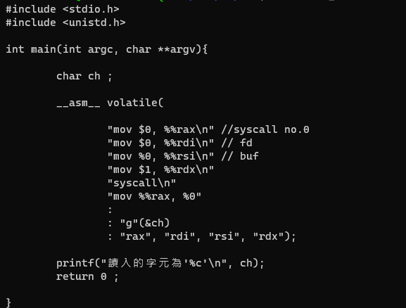

**執行結果:**

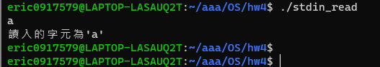

**問題二:反組譯**

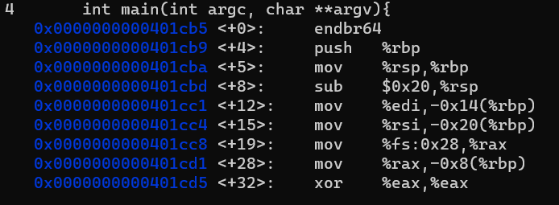

這部分是main函數的開始。將edi和esi的值保存到-0x14(%rbp)和-0x20(%rbp)，並將%fs:0x28段暫存器的值存到-0x8(%rbp)。

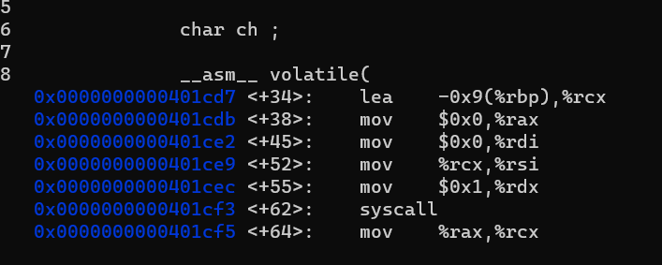

這一部分包含使用__asm__ volatile指令。它使用syscall指令執行從標準输入中讀取一個字符並將其存在變量ch中。系统調用的结果存在%rcx中。

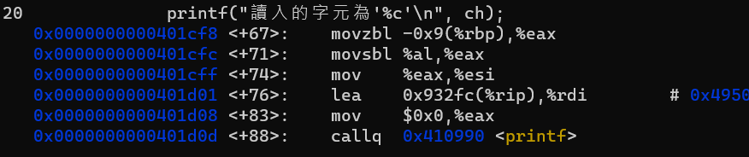

這一部分使用printf函数。它從-0x9(%rbp)加載字符到%eax